Отчет по лабораторной работе №11

Программирование в командномпроцессоре ОС UNIX. Командные файлы.

Акопян Изабелла Арменовна

Содержание

# Цель

Изучить основы программирования в оболочке ОС UNIX/Linux. Научиться писать небольшие командные файлы.

# Задание

1. Написать скрипты, командные файлы.
2. Просмотреть файл лабораторной.

# Выполнение лабораторной работы

Работаю по материалам лабораторной работы №11:

[Ссылка1](https://esystem.rudn.ru/pluginfile.php/1142517/mod_resource/content/2/008-lab_shell_prog_1.pdf)

Далее мне пришлось сначала ознакомиться с дополнительными материалами про скрипты на Bash:

[Ссылка2](https://losst.ru/napisanie-skriptov-na-bash)

Написала скрипт, который при запуске делает резервную копию самого себя в директорию backup в моем домашнем каталоге. Файл архивируется tar. Изучила справку по tar. (рис. 1) (рис. 2)

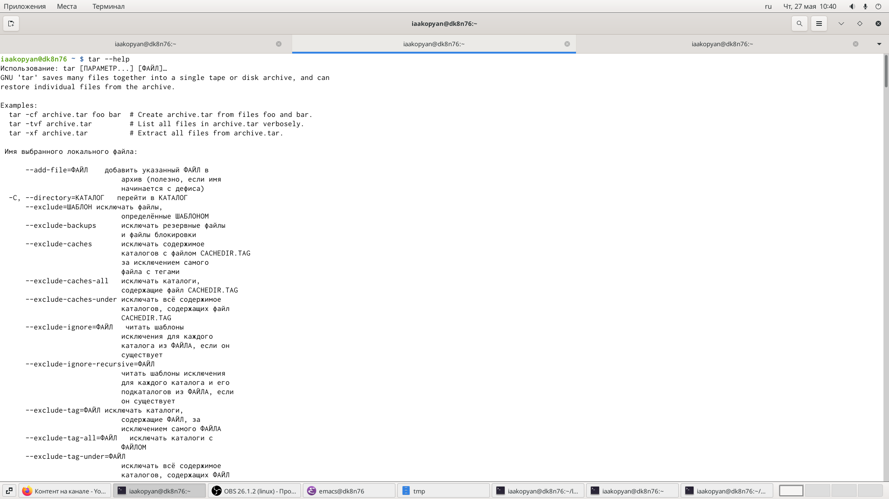

Figure 1: Справка о tar

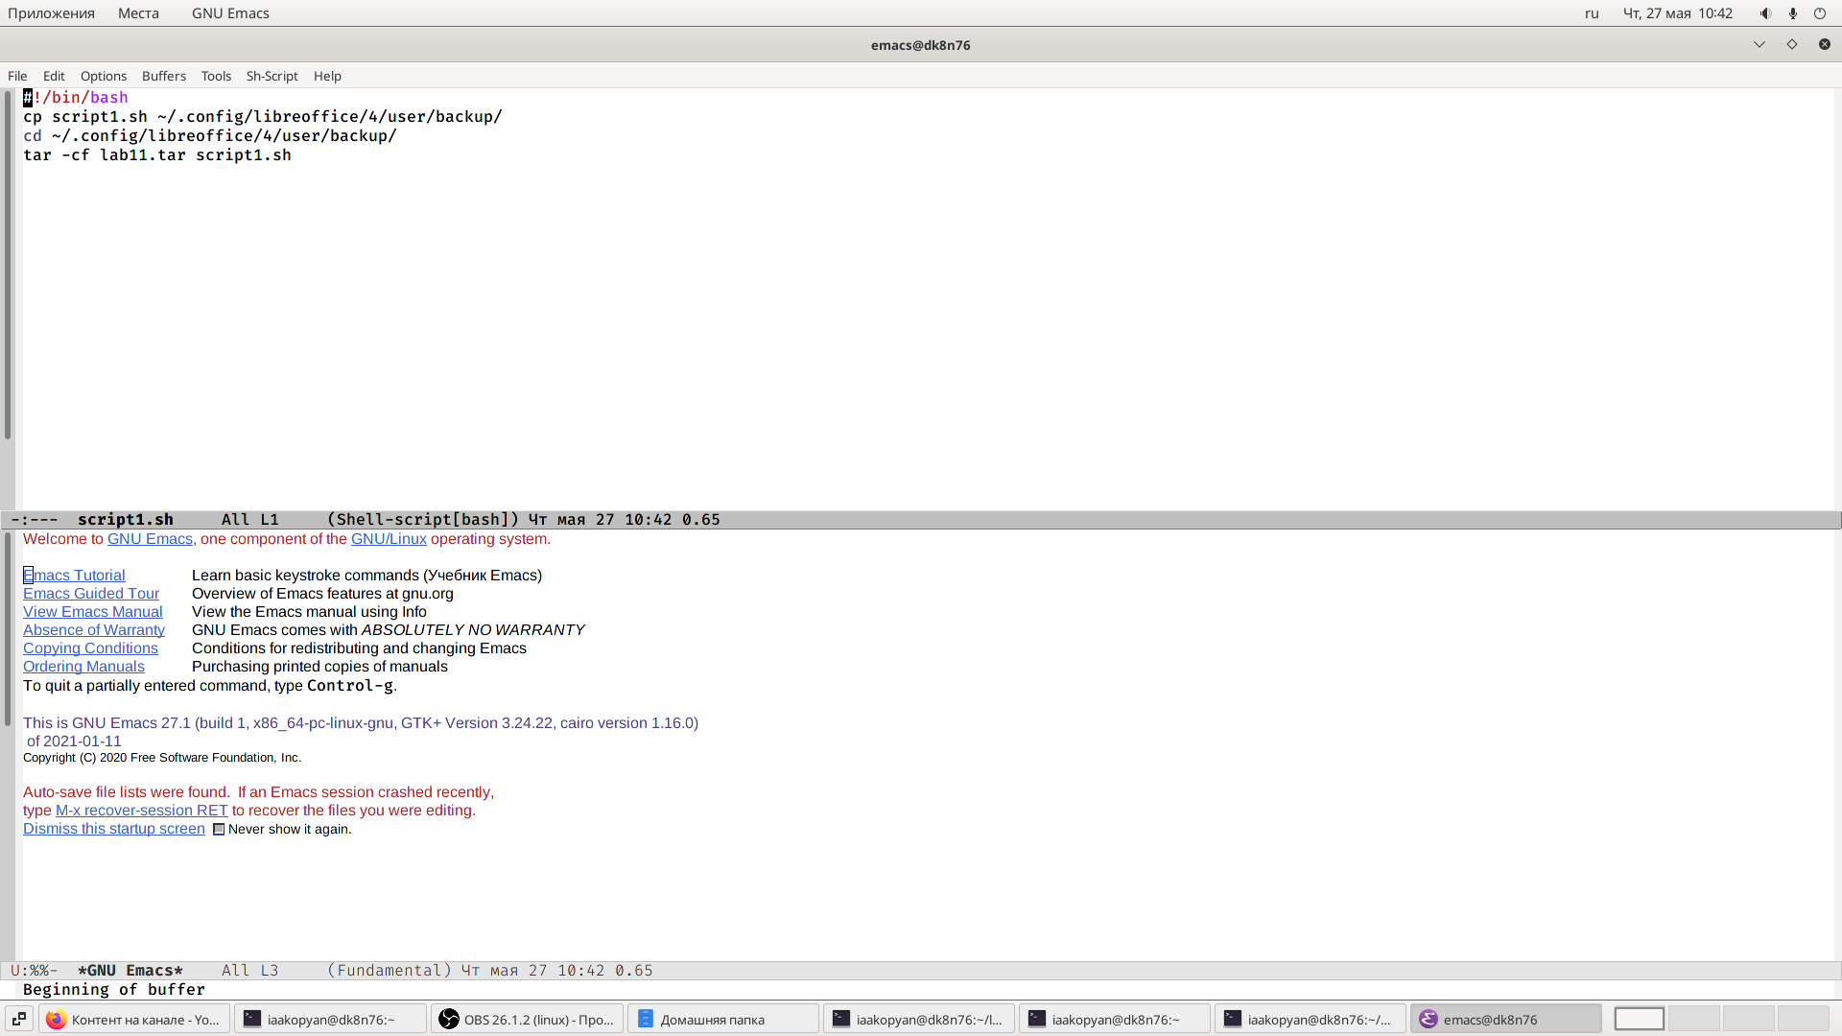

Figure 2: Первый скрипт

Написала пример командного файла, обрабатывающего любое произвольное число аргументов командной строки. (рис. 3) (рис. 4)

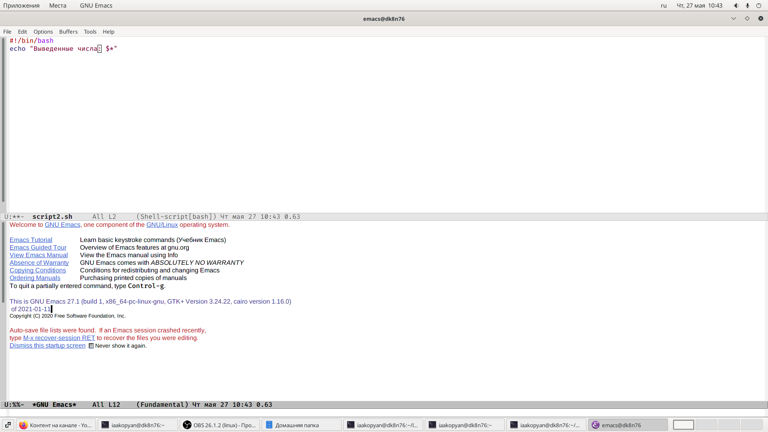

Figure 3: Второй скрипт

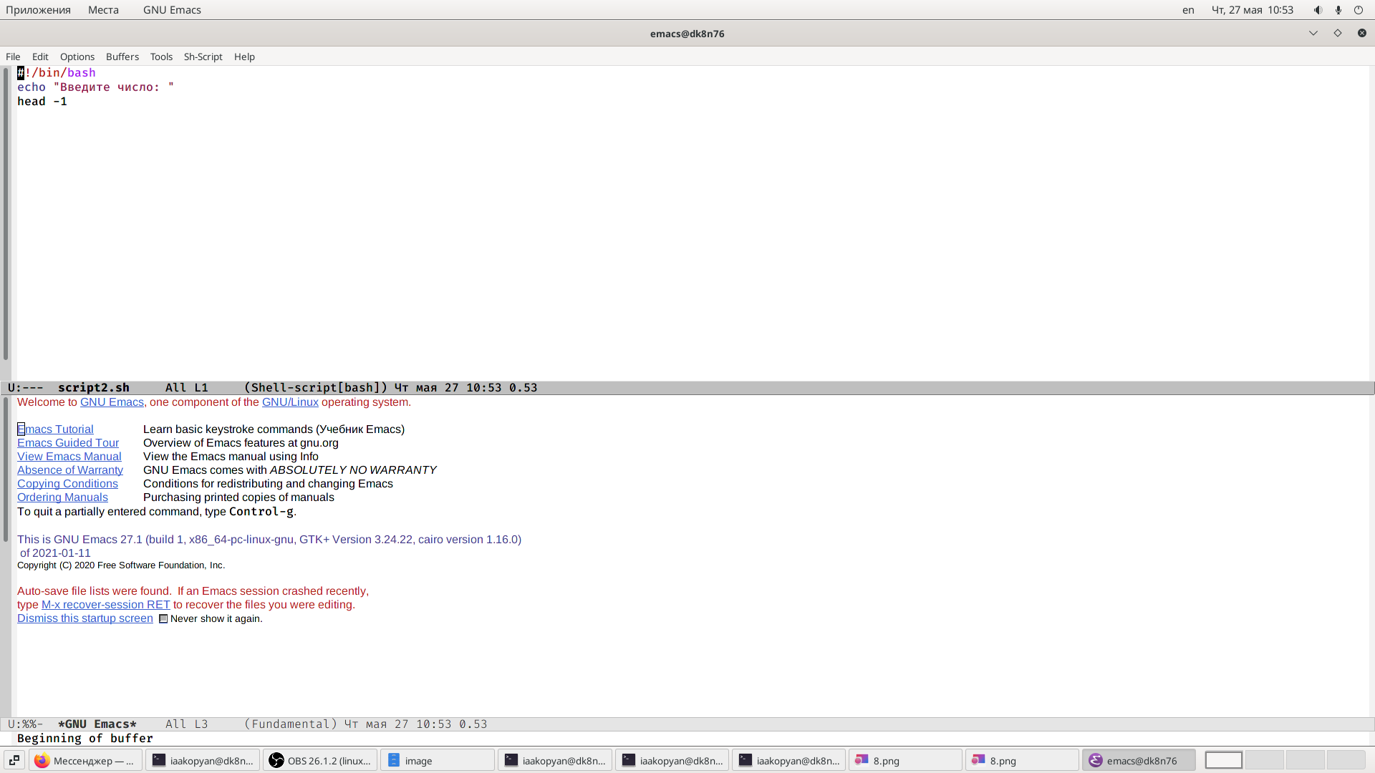

Figure 4: Второй скрипт

Написала командный файл — аналог команды ls (без использования самой этой команды и команды dir). Он выдает информацию о каталогах и выводит информацию о возможностях доступа к файлам этого каталога.(рис. 5)

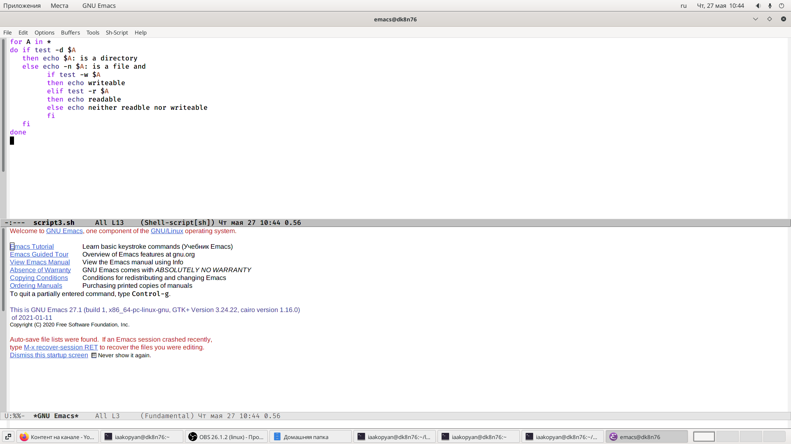

Figure 5: Третий скрипт

Написала командный файл, который получает в качестве аргумента командной строки формат файла (.txt, .doc, .jpg, .pdf и т.д.) и который показывает список этих файлов. Путь к директории передала в виде аргумента командной строки.(рис. 6)

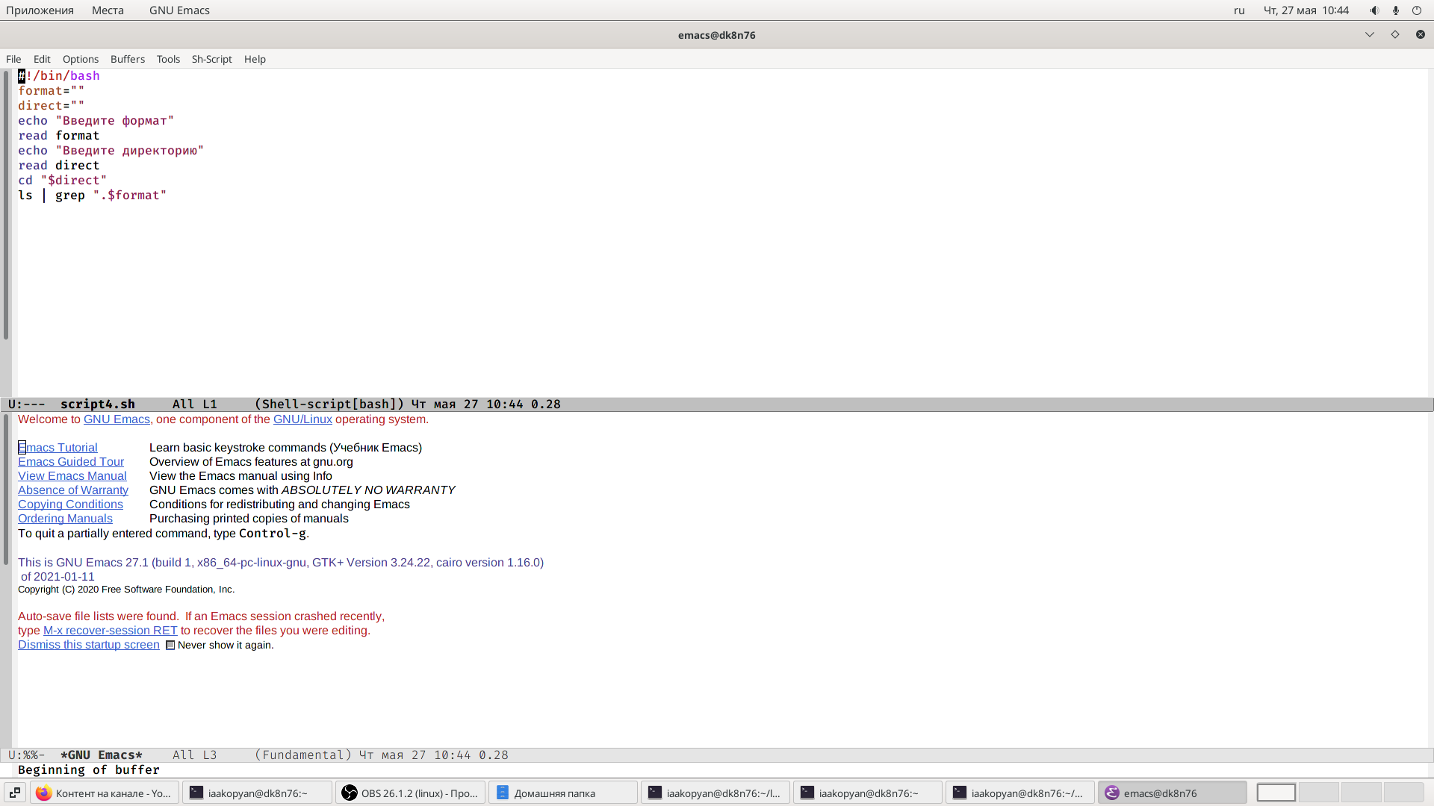

Figure 6: Четвертый скрипт

**Прочее**

Создание и открытие для редактирования файлов:(рис. 7)

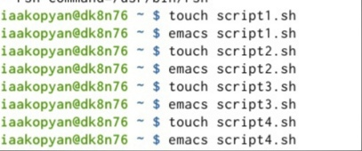

Figure 7: Команды

Вызов командных файлов, скрипта: (рис. 8) (рис. 9)

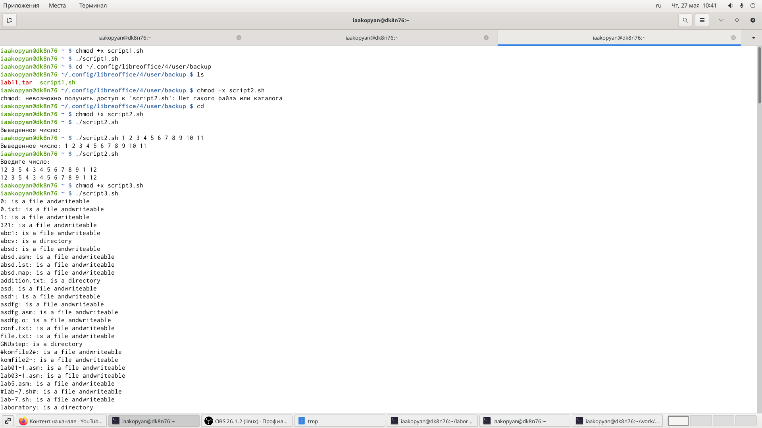

Figure 8: Команды

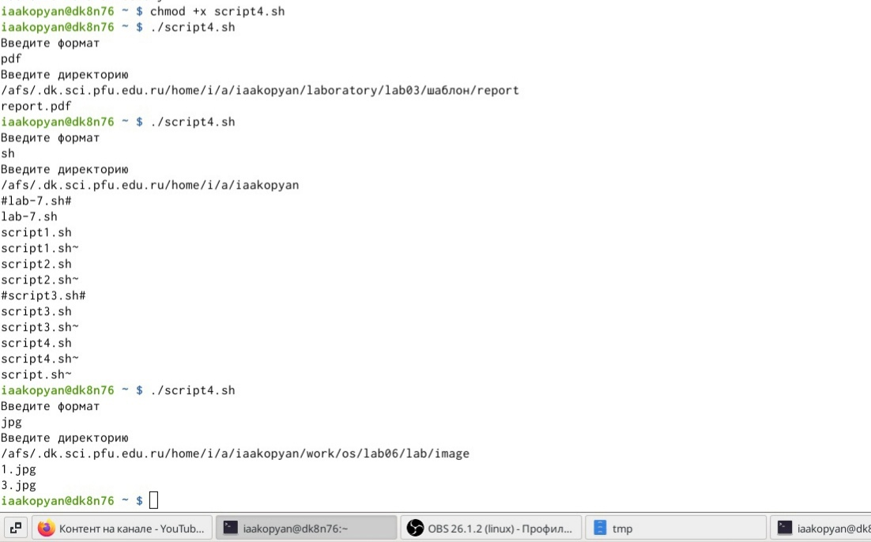

Figure 9: Команды

# Вывод

Я успешно изучила основы программирования в оболочке ОС UNIX/Linux. Научилась писать небольшие командные файлы.

# Библиография

[Ссылка1](https://esystem.rudn.ru/pluginfile.php/1142517/mod_resource/content/2/008-lab_shell_prog_1.pdf)

[Ссылка2](https://losst.ru/napisanie-skriptov-na-bash)